Отчет о качестве реализации дополнительной общеобразовательной программы «Пульс 3» (хореография) за 2025–2026 учебный год
Программа «Пульс 3» предназначена для детей 5–7 лет и реализуется в течение одного учебного года. За этот период был проведен полный цикл педагогического мониторинга, включающий три этапа:
- Входной контроль — диагностика исходного уровня развития чувства ритма и гибкости у воспитанников.
- Промежуточный контроль — оценка освоения каждой темы в течение года, что позволяет корректировать учебный процесс в режиме реального времени.
- Итоговый контроль — сравнительный анализ результатов с входными показателями (ритм, гибкость) и проведение итогового открытого занятия.

Количественная динамика состава группы
На старте учебного года занимались 12 человек. В течение года трое детей покинули коллектив, но к занятиям присоединились пятеро новых воспитанников. В целом, анализ реализации программы демонстрирует устойчивую положительную динамику. Несмотря на естественную текучесть состава, итоговый контингент составил 14 человек, что свидетельствует о востребованности программы.

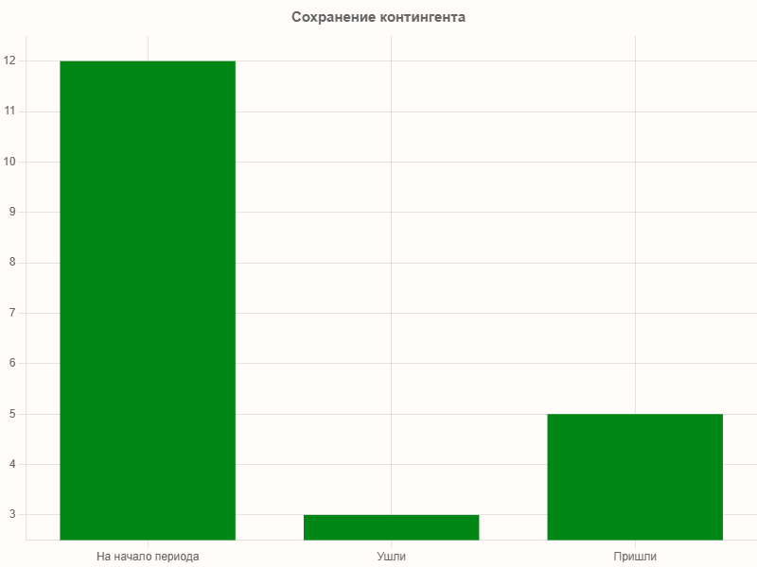
Результаты итоговой аттестации:
- Высокий уровень освоения программы — 58% обучающихся;
- Средний уровень — 25%;
- Низкий уровень — 17%.
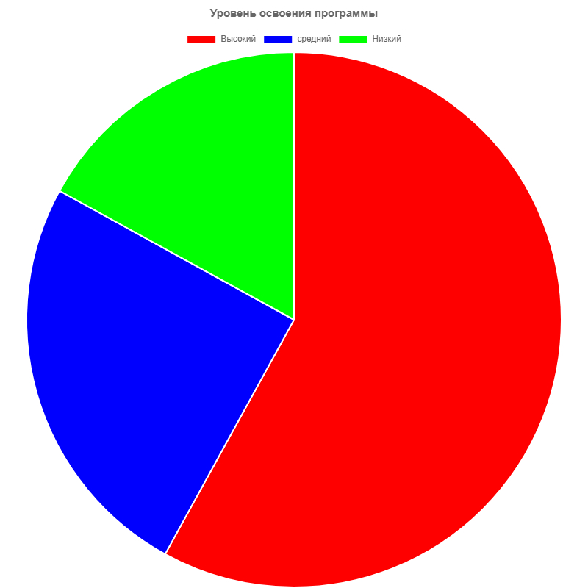

Показатели итоговой аттестации подтверждают эффективность педагогических методов, а также высокую вовлеченность детей в образовательный процесс. При этом низкий процент в основном связан с поздним зачислением новых детей.

ДИНАМИКА ЛИЧНОСТНЫХ ИЗМЕНЕНИЙ
В процессе освоения 1 года обучения программы «Пульс 3» выявлены следующие качественные изменения:
Критерий | Динамика
Самостоятельность | ⬆ Значительное повышение (дети сами готовятся к занятиям, проявляют инициативу)
Владение терминологией | ⬆ Знание базовых хореографических терминов
Техника выполнения упражнений | ⬆ Правильная техника базовых движений
Мотивация к занятиям | ⬆ Повышенный интерес и желание посещать занятия
Уровень дисциплины | ⬆ Улучшение поведения и внимания на занятиях

КОНЦЕРТНАЯ И КОНКУРСНАЯ ДЕЯТЕЛЬНОСТЬ
Ключевым результатом является успешная социализация и раскрытие творческого потенциала. Коллектив принял активное участие в значимых событиях городского и регионального масштаба:
- Праздничные концерты ко Дню матери, 8 Марта и Дню Победы (9 Мая);
- Региональный военно-патриотический фестиваль-конкурс «Солдатская сирень» — 3 место.
Особо стоит отметить индивидуальную работу с ученицей Панькиной Миланой (6 лет): ее сольное исполнение принесло три призовых места на конкурсах различного уровня
- Международный конкурс-фестиваль творчества «Весенняя фантазия» — 3 место;
- Всероссийский многожанровый фестиваль-конкурс «proОбраз» — 1 место и специальный приз «За музыкальность»;
- Региональный конкурс «Веселые нотки» — 1 место.

ВЫВОДЫ И РЕКОМЕНДАЦИИ
ПОЛОЖИТЕЛЬНЫЕ РЕЗУЛЬТАТЫ
- Программа успешно реализована в полном объеме
- 58% детей освоили программу на высоком уровне
- Контингент вырос на 17% (приток > отток)
- Сформирована устойчивая мотивация к занятиям хореографией
- Достигнуты высокие конкурсные результаты (включая международные)
- Индивидуальная работа с одаренной ученицей дала блестящие результаты
РЕКОМЕНДАЦИИ
- Индивидуальная работа с 17% детей с низким уровнем (доп. занятия)
- Развитие сольного направления для более старших обучающихся
- Расширение конкурсной географии (федеральные и международные)
- Вовлечение родителей в творческий процесс (обратная связь, совместные проекты)

Представленные данные позволяют заключить, что программа «Пульс 3» успешно выполняет свои образовательные и воспитательные задачи. Достигнутые результаты (высокий процент освоения, конкурсные победы, положительная динамика личностного роста) являются объективным подтверждением качества реализуемого дополнительного образования. Рекомендуется продолжить работу по программе, уделяя внимание индивидуальным траекториям развития обучающихся и поддержанию стабильного состава группы.

